La paciencia de Dios preserva sus promesas – Números 17-36

Más incredulidad:

- contra la Palabra de Dios (17:13)
- por parte de Moisés (20:8-12)
- contra Moisés (21:4)

La incredulidad del pueblo conduce a la paciencia de Dios (21:6-9)

(Juan 3:14-15)

Pueblo – 26:51

Lugar – 27, 32, 34, 36

Presencia – 29:1

¿Bendición a las naciones? – 21, 22-24, 31, 24:9

Conclusión:

Primera edición en español: 2019
Copyright © 2019 por 9Marks para esta versión española

Seminario Básico—Panorama del A.T.
Clase 7: «Las promesas del pasado
prevalecerán a pesar de los
problemas actuales» Números

Contexto

- Contexto geográfico – El pueblo de Dios en marcha

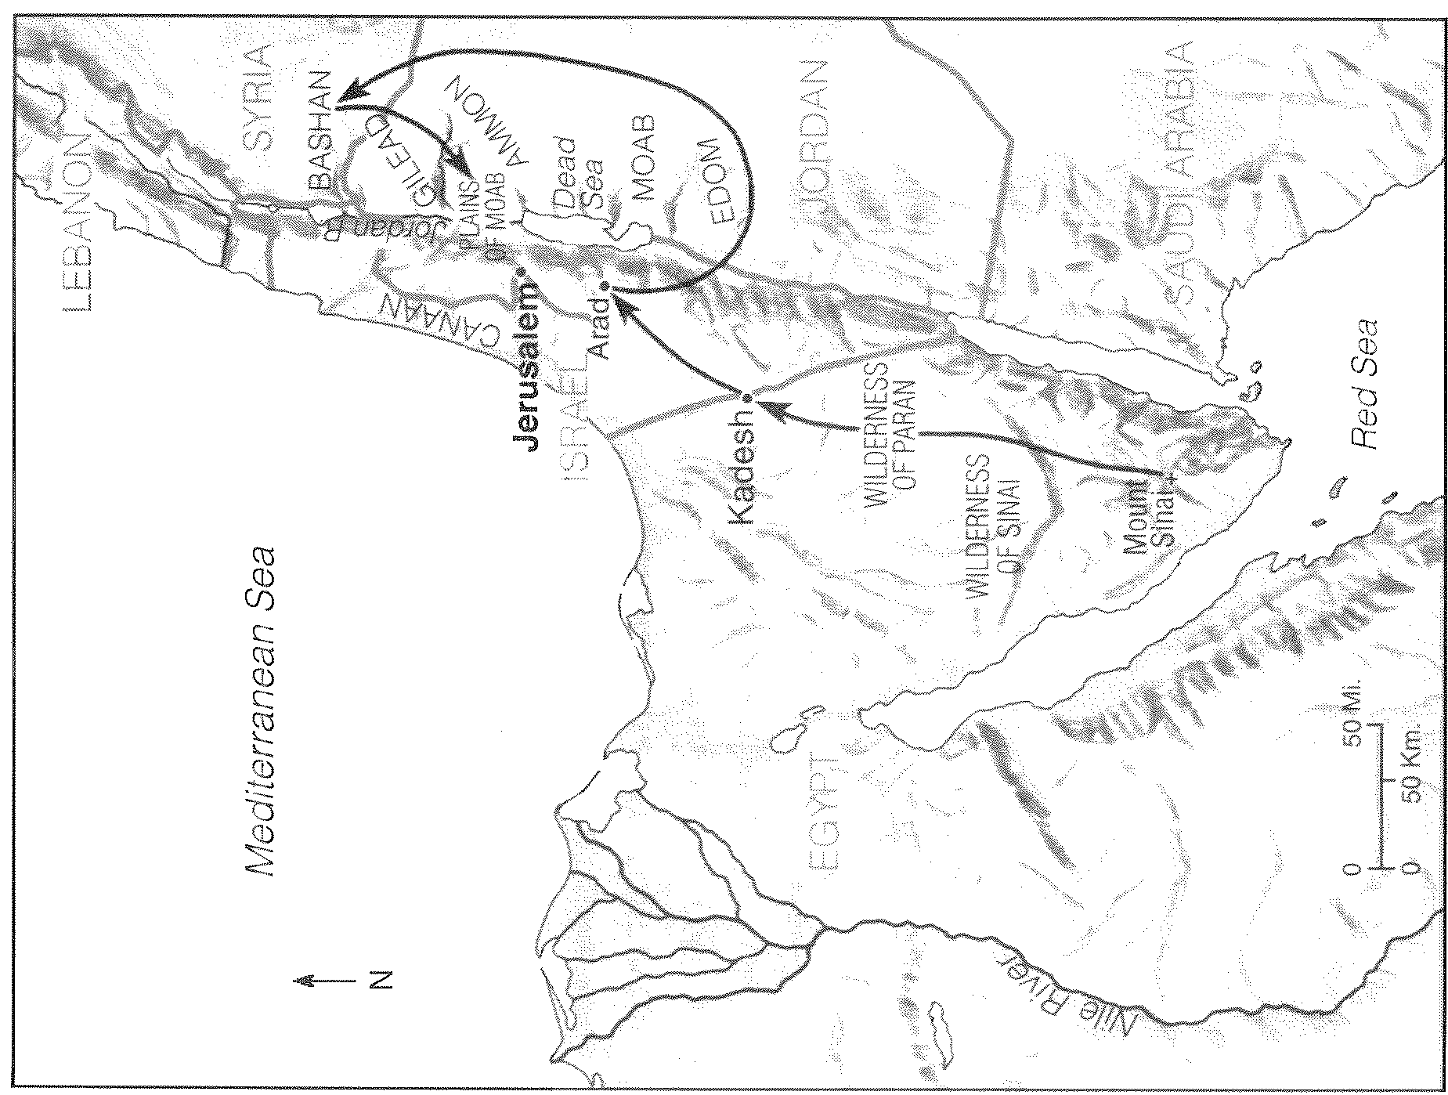
1-10 – Empacando en Sinaí
11-12 – Viajando a Cades
13-19 – Peregrinando en Parán
20-21 – Viajando a Moab
22-36 – Preparándose en Moab

- Contexto histórico – Las promesas de Dios a Abraham

Pueblo – Génesis 13:15

Lugar – Génesis 12:2

Presencia – Génesis 15:1

Bendición a las naciones – Génesis 12:3

Oración Temática

Las promesas del pasado prevalecerán
a pesar de los problemas actuales.

La preparación de Dios preserva sus promesas – Números 1-10

Pueblo – 1:46 (2:32) y 4:48

Lugar – 10:33

Presencia – 5-6, 7, 8:5 y 9:15-18 (Juan 14:16-18)

¿Bendición a las naciones? – 10:29 (Gálatas 3:14)

El castigo de Dios preserva sus promesas – Números 11-16

Quejas:

- en las dificultades (11:1)
- por la comida (11:13)
- contra Moisés (12:1)

- ¡contra Dios! (13:31-33, 14:1-7)

La incredulidad del pueblo = El castigo de Dios (14:10-12, vs. 21-23)

Pueblo – 14:23 vs. 14:31

Lugar – 14:25 (Hebreos 3:12-19)

Presencia – 15, 16:41-42

¿Bendición a las naciones?

